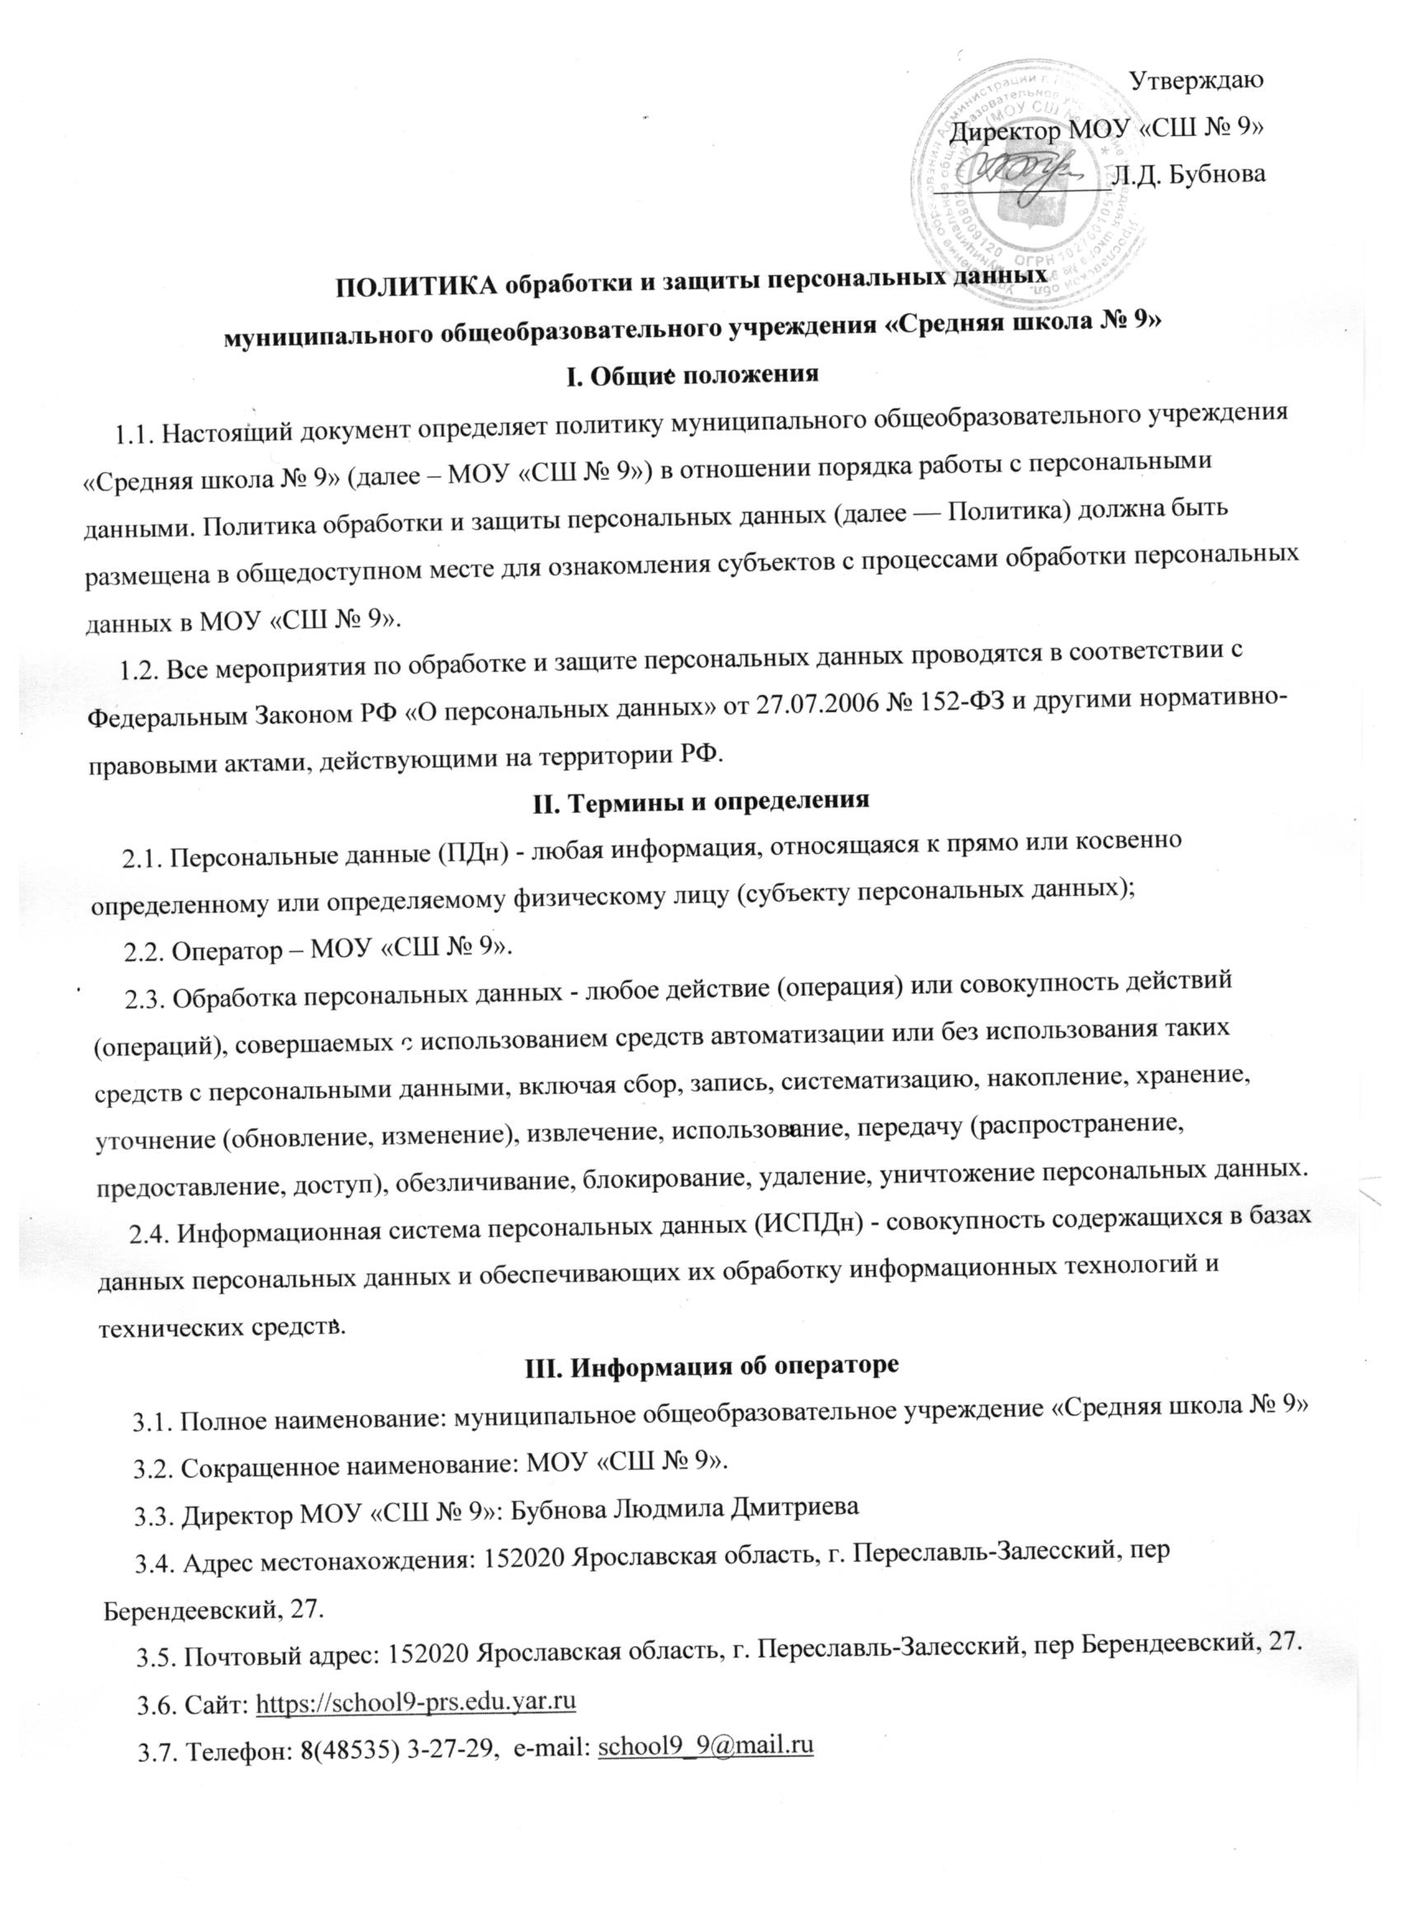

IV. Обработка персональных данных
4.1. При обработке персональных данных в МОУ «СШ № 9» соблюдаются конституционные права и свободы человека и гражданина на неприкосновенность частной жизни, личную и семейную тайну.
4.2. МОУ «СШ № 9» не вправе обрабатывать персональные данные субъектов ПДн об их расовой, национальной принадлежности, политических взглядах, религиозных или философских убеждениях, состоянии здоровья, интимной жизни.
4.3. Источники получения персональных данных:
- субъект ПДн;
- законный представитель субъекта;
4.4. При наличии законных оснований получателем персональных данных субъекта могут являться:
- налоговые органы;
- Пенсионный Фонд РФ;
- Фонд социального страхования РФ;
- Федеральная служба государственной статистики РФ;
- Фонд обязательного медицинского страхования РФ;
- правоохранительные органы;
- управление образования Администрации города Переславля-Залесского;
- департамент образования Ярославской области;
- банки и иные кредитные организации.
4.5. Персональные данные субъектов в МОУ «СШ № 9» обрабатываются как на бумажных носителях, так и в электронном виде – в компьютерных программах и электронных базах данных (в ИСПДн) с передачей по локальной компьютерной сети и по сети Internet.
4.6. Обработка персональных данных по общему правилу происходит до утраты правовых оснований.
4.7. Срок хранения документов, содержащих персональные данные, определяется «Перечнем типовых управленческих архивных документов, образующихся в процессе деятельности государственных органов, органов местного самоуправления и организаций, с указанием сроков хранения», утвержденный Приказом Министерства культуры РФ от 25.08.2010 № 558 и в иных случаях, предусмотренных законодательством РФ.
4.8. Трансграничная передача персональных данных не осуществляется.
V. Сведения об обеспечении безопасности персональных данных
5.1. Безопасность персональных данных достигается путем обеспечения их конфиденциальности, целостности и доступности.
5.2. В МОУ «СШ № 9» функционирует комплексная система защиты персональных данных, которая включает:
5.2.1. Организационные мероприятия:
- действующие организационно-распорядительные документы по защите ПДн, регламентирующие порядок обработки ПДн и ответственность должностных лиц;
- осуществление внутреннего периодического контроля;
- учет машинных носителей персональных данных;
- физическая охрана здания и помещений;
- обнаружение фактов несанкционированного доступа к персональным данным и принятие мер;
- обучение сотрудников вопросам защиты ПДн.
5.2.2. Технические меры защиты:
- подсистема парольной защиты;
- подсистема антивирусной защиты;
- сертифицированные средства защиты информации от несанкционированного доступа;
- сейфы и запирающиеся шкафы для хранения носителей персональных данных;
- пожарная сигнализация.
5.3. Допуск к персональным данным субъекта имеют только те сотрудники МОУ «СШ № 9», которым персональные данные необходимы в связи с исполнением ими своих служебных (трудовых) обязанностей.
5.4. Каждый сотрудник имеет доступ к минимально необходимому набору персональных данных субъектов, необходимых ему для выполнения служебных (трудовых) обязанностей.
VI. Права субъекта
6.1. Субъект персональных данных имеет право на получение информации, касающейся обработки его персональных данных по официальному запросу.
6.2. Если субъект персональных данных считает, что оператор осуществляет обработку его персональных данных с нарушением требований законодательства или иным образом нарушает его права и свободы, субъект персональных данных вправе обжаловать действия или бездействие оператора в уполномоченный орган по защите прав субъектов персональных данных* или в судебном порядке.
6.3. Субъект персональных данных имеет право на защиту своих прав и законных интересов, в том числе на возмещение убытков и (или) компенсацию морального вреда в судебном порядке.
*Примечание:
- Управление Роскомнадзора по Ярославской области:
- Руководитель - Офицеров Евгений Владимирович
- почтовый адрес: ул. Кирова, д. 7, г. Ярославль, 150000 вход с Депутатского переулка
- код города: (4852) телефон справочный (приемная): 20-81-43 факс: 20-81-45
- e-mail: rsockanc76@rkn.gov.ru

